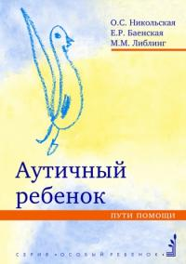
Книги о расстройствах аутистического спектра

Уважаемые коллеги! Предлагаем Вашему вниманию обзор книг по вопросам, связанным с расстройствами аутистического спектра и краткую аннотацию к ним.

Аутичный ребенок. Пути помощи. 9-е изд. Никольская О.С., Баенская Е.Р., Либлинг М.М.
Книга посвящена одному из сложных и загадочных нарушений психического развития детей – раннему детскому аутизму. Освещены особенности и трудности психического развития и социализации аутичных детей, намечены пути помощи в их обучении и семейном воспитании. Рассматриваются проблемы диагностики детей раннего возраста; предлагаются подходы к оказанию помощи как в сравнительно легких, так и в достаточно тяжелых случаях детского аутизма. Рекомендации даются на основе опыта многолетней работы специалистов Института коррекционной педагогики Российской академии образования и Центра лечебной педагогики (Москва).
Для широкого круга специалистов, причастных к работе с аутичными детьми, и членов семей, в которых растут такие дети.

На ты с аутизмом. Использование методики FLOORTIME для развития отношений, общения и мышления.- 3-е изд. Гринспен С., Уидер С.
В книге впервые на русском языке представлена распространенная система помощи детям с расстройствами аутистического спектра DIR/Floortime, разработанная профессором Стенли Гринспеном – одним из крупнейших в мире специалистов в этой области.
Методика успешно применяется в работе с детьми с самого раннего возраста, с подростками и взрослыми людьми. Для оценки достижений выделяются такие параметры, как эмоциональная теплота, способность строить отношения с людьми, способность к творческому мышлению и осмысленному общению. Занятия проводятся в атмосфере эмоционального контакта, в них участвуют не только специалисты, но и вся семья, и в результате навыки общения и мышления быстро входят в повседневную жизнь.
Книга адресована родственникам людей с расстройствами аутистического спектра, специалистам, работающим с ними, а также студентам – психологам, педагогам и др.

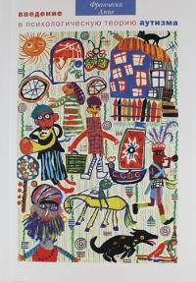 Введение в психологическую теорию аутизма. Франческа Аппе
Книга представляет собой обзор современных теорий аутизма - погружения в мир личных переживаний с активным отстранением от внешнего мира. Известный английский ученый анализирует концепции и основные направления исследований. Аутизм рассматривается на поведенческом, биологическом и когнитивном уровнях. Современные идеи, многие из которых освещаются на русском языке впервые, изложены понятным языком.
Для специалистов, студентов соответствующих специальностей, для всех интересующихся.

Даже не ошибка: отцовское путешествие в таинственную историю аутизма. Коллинз П.
В книге Пола Коллинза, американского писателя, журналиста и историка науки, опыт общения с его сыном-аутистом и результаты исследований сплетены в содержательный роман-биографию.
В два года Морган, сын Коллинза, умел читать, писать и производить в уме арифметические вычисления, но не отзывался на собственное имя. Любое общение, которое мы принимаем как должное, даже обычный бытовой разговор для Моргана – загадка, которую приходится мучительно расшифровывать.
В книге «Даже не ошибка» Пол Коллинз развивает тему, начатую в популярном романе «Шестипенсовый дом», в свойственной ему манере связывая личные наблюдения и малоизвестные исторические факты с рассказом об аутизме своего сына. Поиски Коллинза ведут его с английского церковного кладбища в лабораторию Microsoft в Сиэттле, из тюремной камеры в Висконсине на улицы Вены, в кабинеты ученых, ведущих исследования до сих пор так плохо изученного заболевания. «Даже не ошибка» - это незабываемое путешествие на окраину неврологии, размышление о том, что такое «нормальность» и насколько причудливые и удивительные формы принимает подчас человеческая гениальность.

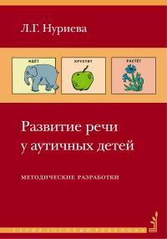Развитие речи у аутичных детей. Методическое пособие и наглядные материалы. 8-е изд.. Нуриева Л.Г.
В книге изложена авторская методика, позволяющая развивать как экспрессивную, так и импрессивную речь у детей с ранним детским аутизмом. Большое внимание уделяется созданию мотивации к общению. Одна из глав посвящена изложению методики занятий с малышами от двух до трех лет. Это тот возрастной период, когда начало целенаправленной работы над речью особенно эффективно.
Методика Л. Г. Нуриевой также с успехом применяется для развития речи у детей с сенсорной и моторной алалией.
Наглядные материалы, необходимые для занятий, содержатся в отдельном приложении.
Для логопедов и других специалистов, работающих с особыми детьм; для занятий с такими детьми дома.

Ковалев В.В. Синдромы раннего детского аутизма (В. В. Ковалев. Психиатрия детского возраста. Руководство для врачей).
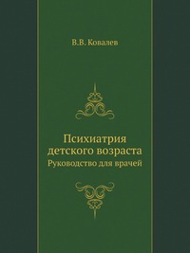
В материале дается подробная характеристика детей с ранним детским аутизмом, описываются особенности взаимоотношений с близкими людьми.

Грэндин Т., Скариано Отворяя двери надежды. Мой опыт преодоления аутизма М. Речь. Серия "Особый ребёнок" 2009
Вы прочли мою историю и узнали, как через ряд символических дверей я "вышла" в реальный мир. Но что я могу посоветовать вам - родителям, врачам, учителям, которых любовь или профессиональный долг привлекли к проблеме детского аутизма?
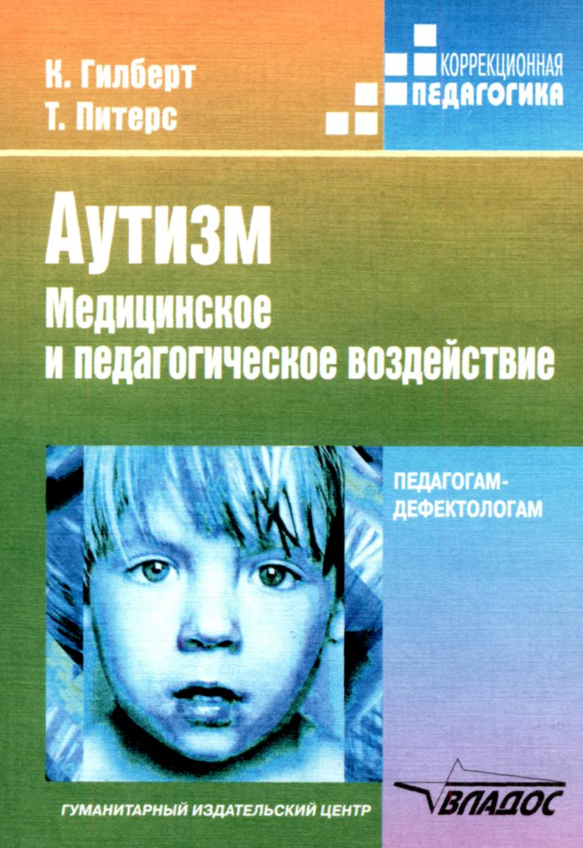

К. Гилберт, Т. Питерс Аутизм. Медицинское и педагогическое воздействие. Книга для педагогов-дефектологов
Авторы книги имеют многолетний практический опыт работы с детьми, страдающими аутизмом в Бельгии. Они проводят многочисленные обучающие семинары в разных странах мира, в том числе и в России, как для специалистов, так и для родителей.
Данная книга будет полезна для педагогов, воспитателей, психологов, дефектологов, родителей и всех тех, кому небезразлична судьба детей с таким тяжелым и мало изученным заболеванием.

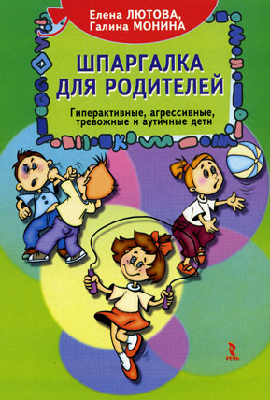
Лютова Е., Монина Г. «Шпаргралка для родителей. Гиперактивные, агрессивные, тревожные и аутичные дети». Книга поможет воспитателям и учителям научиться понимать “сложных” детей, выбирать оптимальные способы взаимодействия с ними. Авторы предлагают конкретные рекомендации по выявлению симптомов гиперактивности, агрессивности, тревожности, аутизма у детей. В книге содержится подробное описание практических приемов, игр и упражнений, способствующих адаптации таких “проблемных” детей, а также советы родителям.

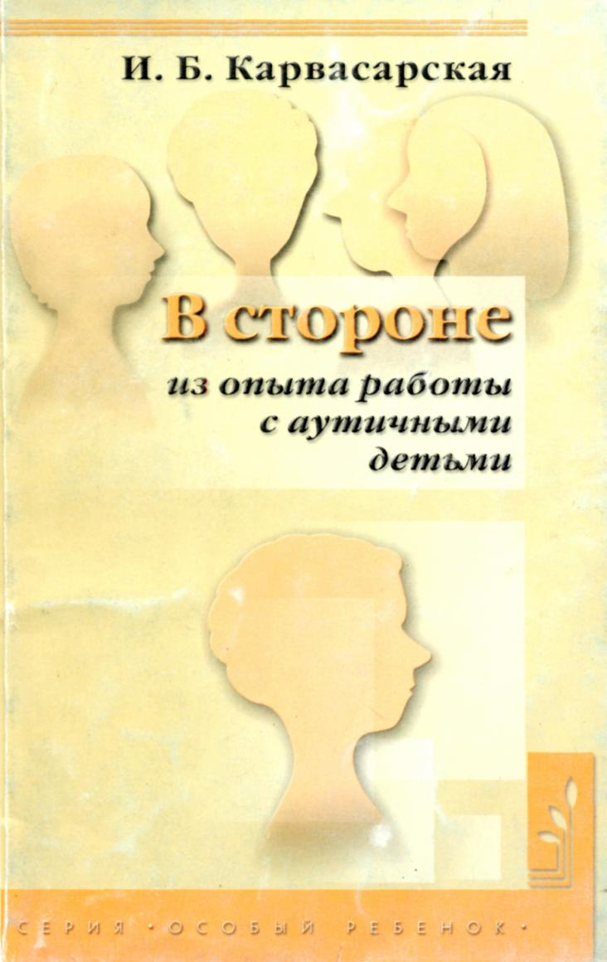
Карвасарская И.Б. В стороне. Из опыта работы с аутичными детьми. Книга известного психолога из Санкт-Петербурга посвящена более чем десятилетнему опыту работы с аутичными детьми и содержит практические рекомендации по их адаптации к жизни в современном обществе. Большое место в работе занимают вопросы, связанные с включением семьи в процесс терапии.
Книга представляет интерес для специалистов и всех тех, кто, так или иначе, связан с аутичными детьми.

Материал подготовлен Ириной Ереминой с использованием материалов сайта: http://shop.imaton.com/catalog/item/2606

